

MLVCarsService

Manuel Utilisateur

**FRECHET – HATHAT - RABEARIJAO**

Table des matières

Comment utiliser MLVCarsService ? 3

Login : 3

Inscription : 4

Mauvais mot de passe : 5

Votre voiture : 8

Changer de devise 8

Choix de devise : 9

Achat d’une voiture : 9

Autres boutons : 9

Ajout d’une voiture 10

Achat d’une voiture 11

Commenter une voiture : 12

Détails de votre compte : 14

Remerciement. 15

# 

# Comment utiliser MLVCarsService ?

Dans ce document vous sera présenté comment utiliser le site web de service de partage entre les membres (étudiants et enseignants) de l’université de Paris-Est Marne-la-Vallée.

## Login :

Voici la page d’authentification. Utilisez votre **ID** et votre **mot de passe.** Il vous en été fourni lors de votre inscription.

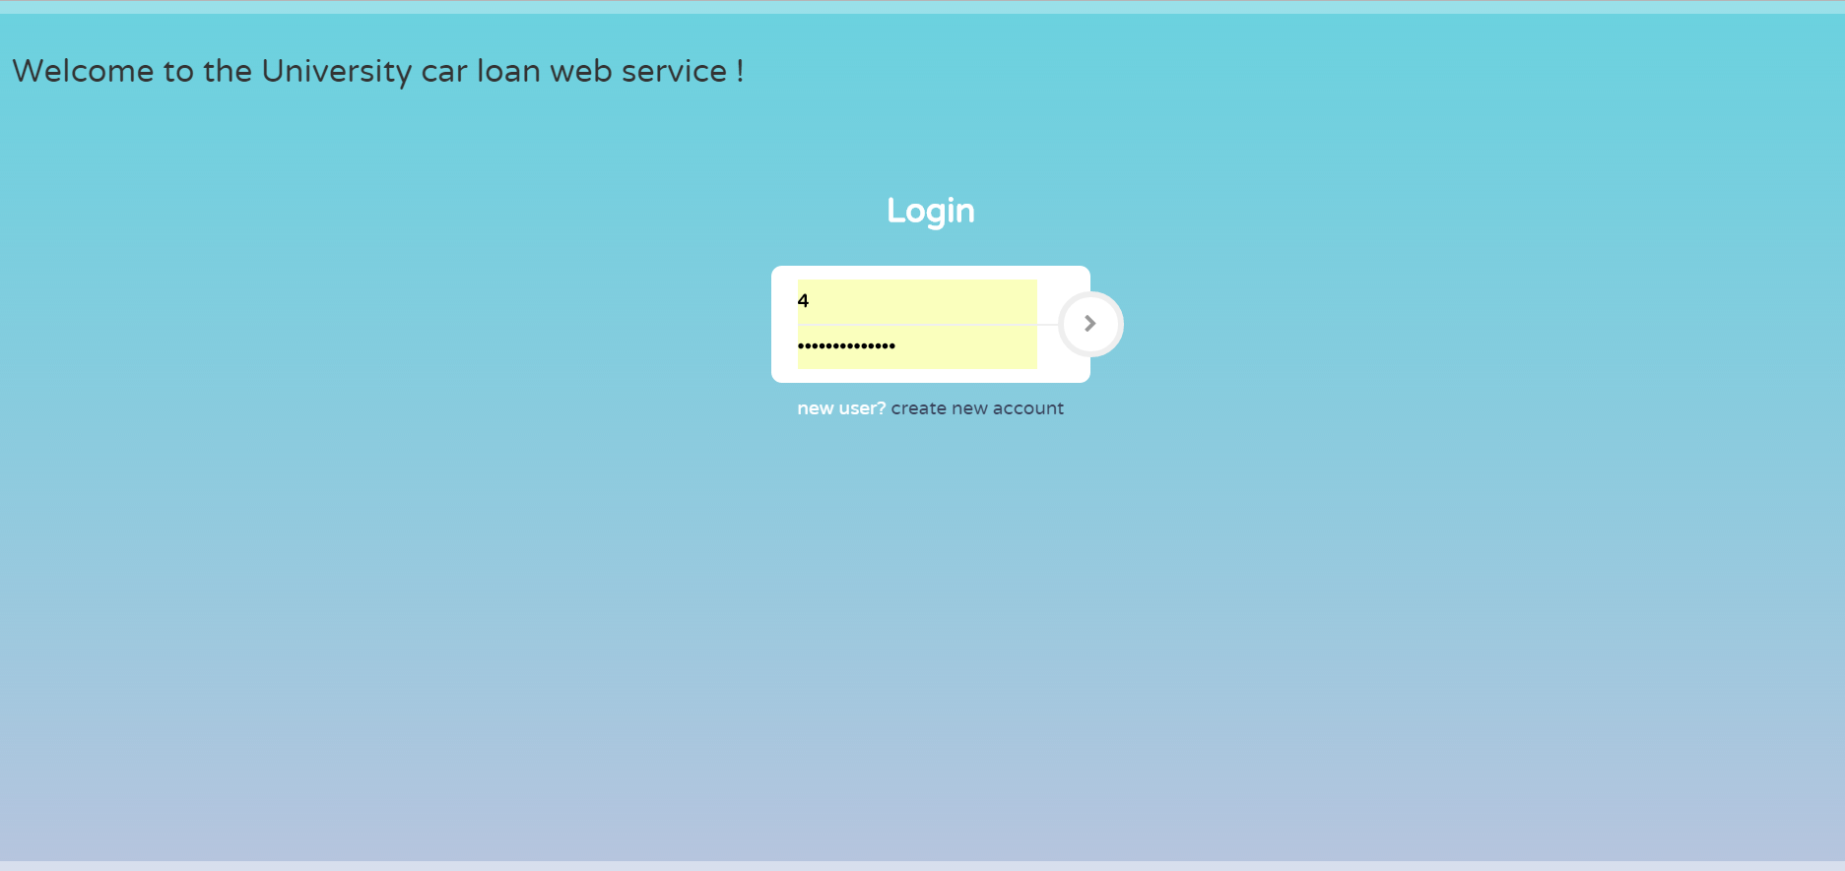

## Inscription :

Si vous n’avez pas encore d’ID et de mot de passe, vous pouvez vous insrire en cliquant sur **create new account.**

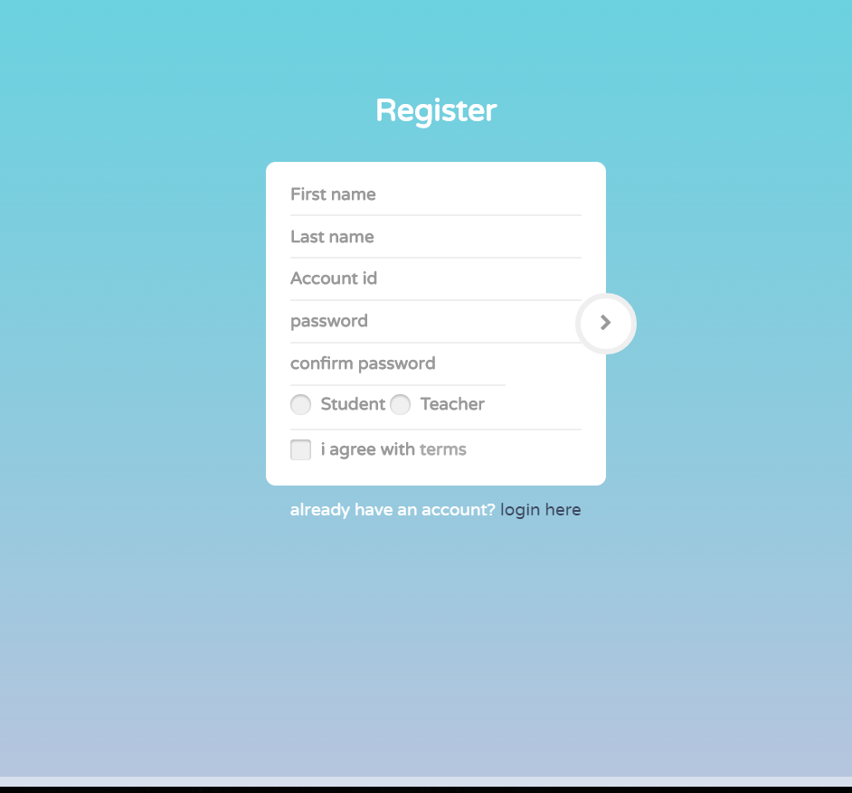Vous pourrez alors vous inscrire sur la page suivante :

Vous devrez remplir tous les champs pour pouvoir vous inscrire.

Votre mot de passe doit contenir au moins 8 caractères.

## Mauvais mot de passe :

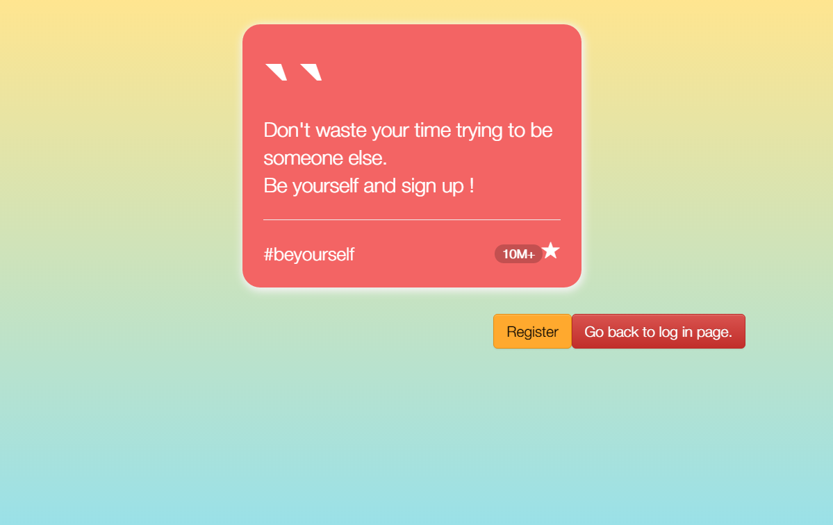Si vous vous trompez de mot de passe, on vous le fera savoir !

A partir de cette page, vous pourrez revenir à la page de connexion ou bien vous inscrire si vous n’avez pas d’identifiant.

Après vous être inscrit et connecté, vous serez redirigé vers votre page d’accueil.

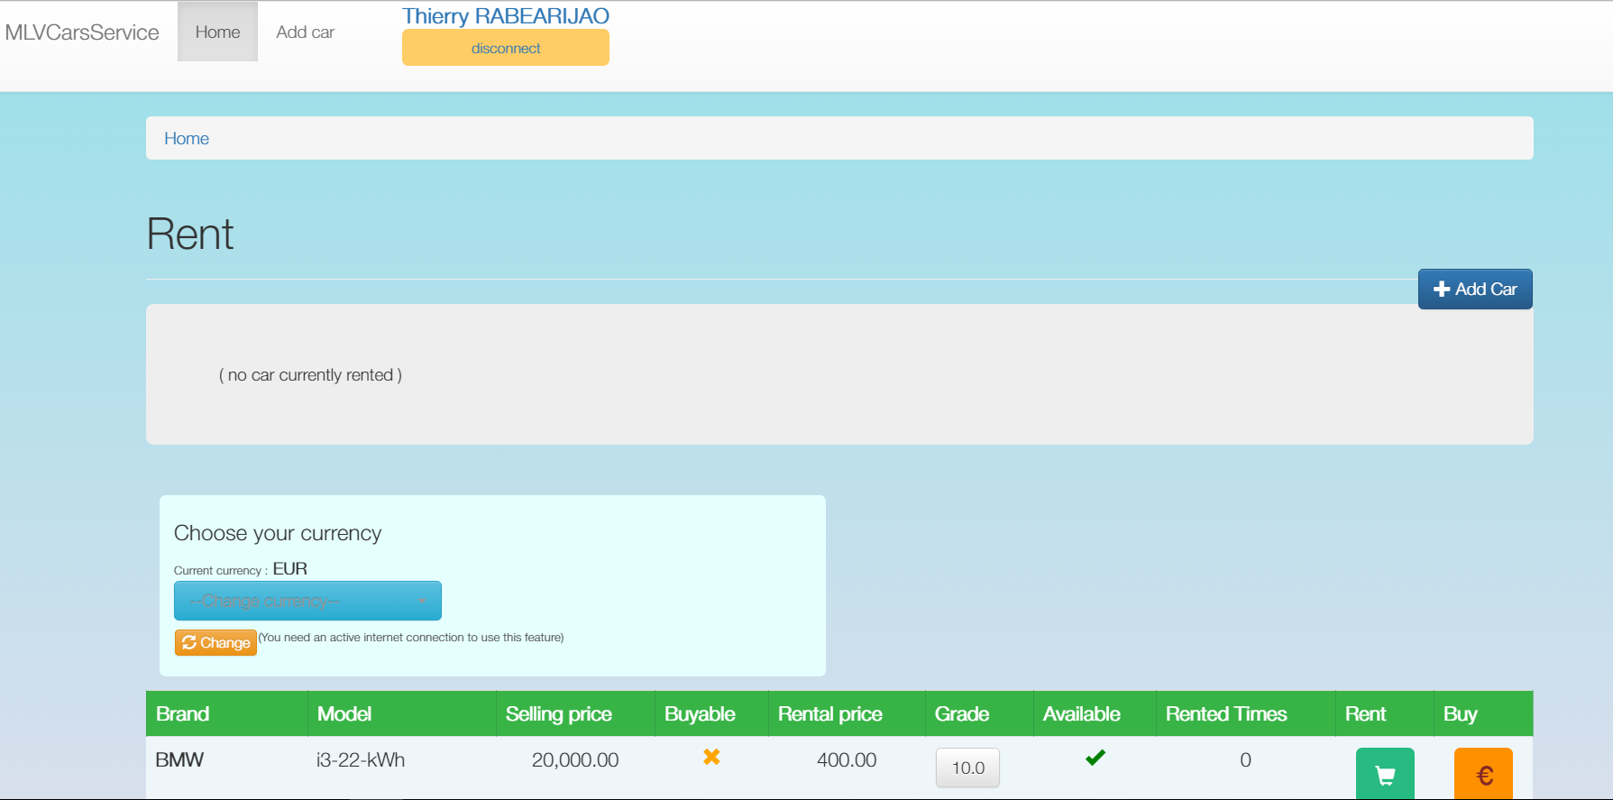

Sur cette page vous pourrez voir la liste des voitures que vous pouvez louer ou acheter.

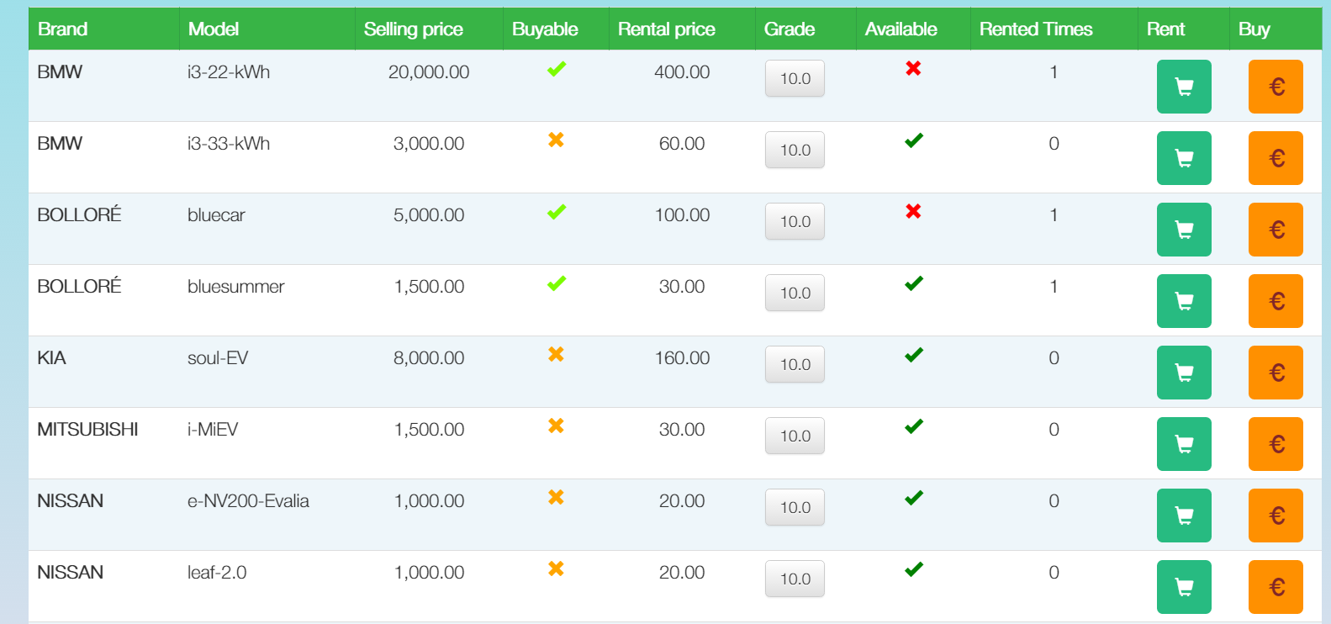

Pour chaque voiture, vous pourrez alors connaitre les informations suivantes :

* **Brand :** sa marque
* **Model**: son modèle
* **Selling price :** son prix de vente
* **Rental price**: son prix de location
* **Buyable :** si elle peut être achetée ou non
* **Grade :** sa note générale **( sur 10** )
* **Available :** si elle est disponible ou pas
* **Rented times**: le nombre de fois où elle a été louée

### Votre voiture :

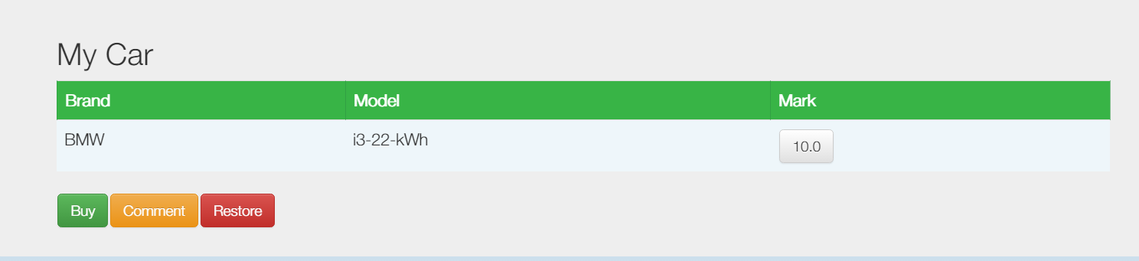Vous pourrez aussi connaître votre voiture ( celle que vous êtes en train de louer ou celle que vous avez acheté)

|  |  |
| --- | --- |
|  | Vous pourrez acheter cette voiture |
|  | Cliquez pour commenter cette voiture |
|  | Cliquez pour retourner cette voiture |

Remarque :

* Vous ne pouvez pas rendre la voiture si vous l’avez acheté.

## Changer de devise

Vous voulez **changez de devise** ? Ce n’est pas un problème :

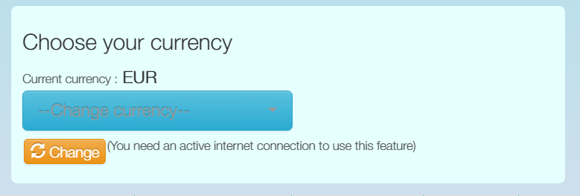

### Choix de devise :

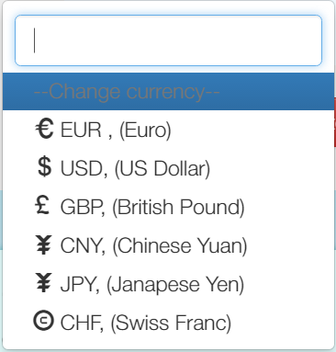

Vous avez le choix entre les devises les plus utilisées.

### Achat d’une voiture :

Toujours sur votre page d’accueil, vous pourrez ajouter une nouvelle voiture :



Cliquez, vous serez redirigé vers un formulaire pour ajouter une voiture.

## Autres boutons :

|  |  |
| --- | --- |
|  | Cliquez sur ce bouton pour acheter la voiture sélectionnée |
|  | Cliquez sur ce bouton pour louer la voiture sélectionnée |

## Ajout d’une voiture

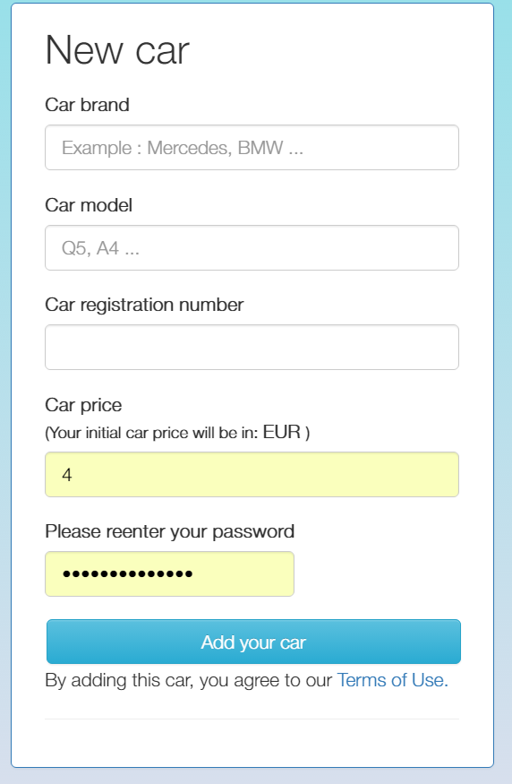Voici le formulaire d’ajout.

Tous les champs doivent être remplis.

Vous devrez re-renseigner votre mot de passe, sinon votre voiture ne sera pas ajoutée.

Vous devez aussi donner un prix de vente à votre voiture afin que nous évaluons à combien sera-t-elle louée.

Votre voiture sera ajoutée à la fin de la liste.

## Achat d’une voiture

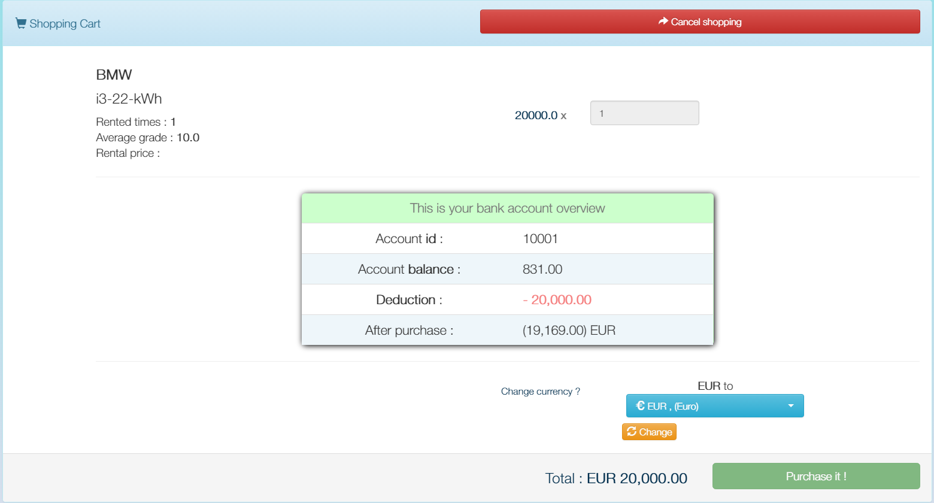Quand vous cliquez sur le bouton d’achat, vous serez redirigé vers la page d’achat :

Vous pourrez voir sur cette page le résultat de cette transaction.

Si vous n’avez pas les fonds suffisants, vous ne pourrez pas acheter la voiture.

## Commenter une voiture :

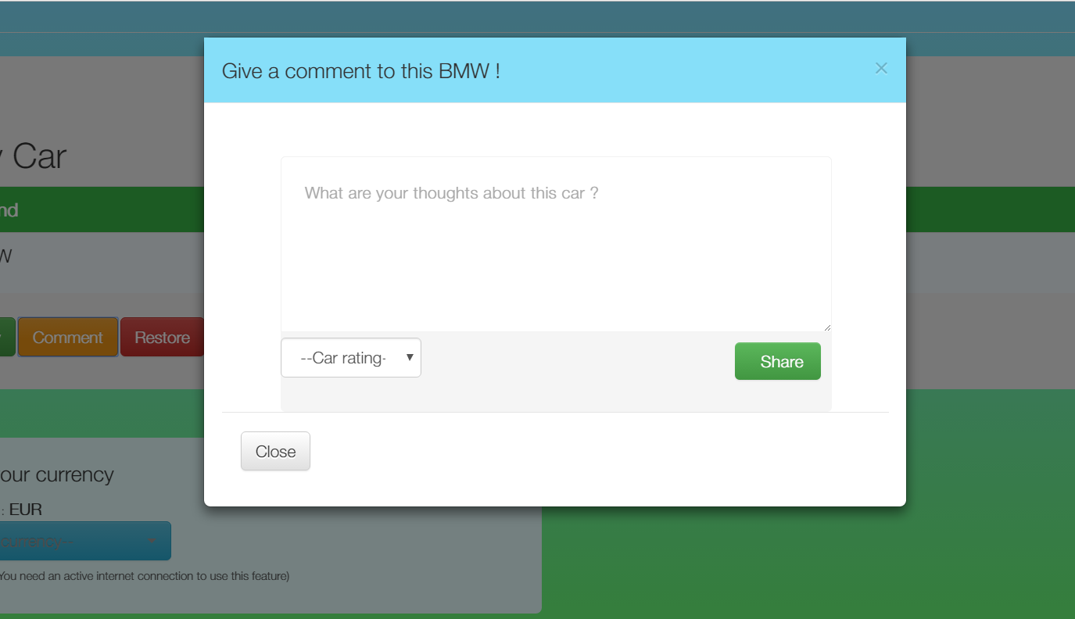En cliquant le bouton Comment, vous pourrez commenter votre voiture (celle que vous louez ou celle que vous avez acheté) :

Entrez vos commentaires et donnez une note à la voiture.

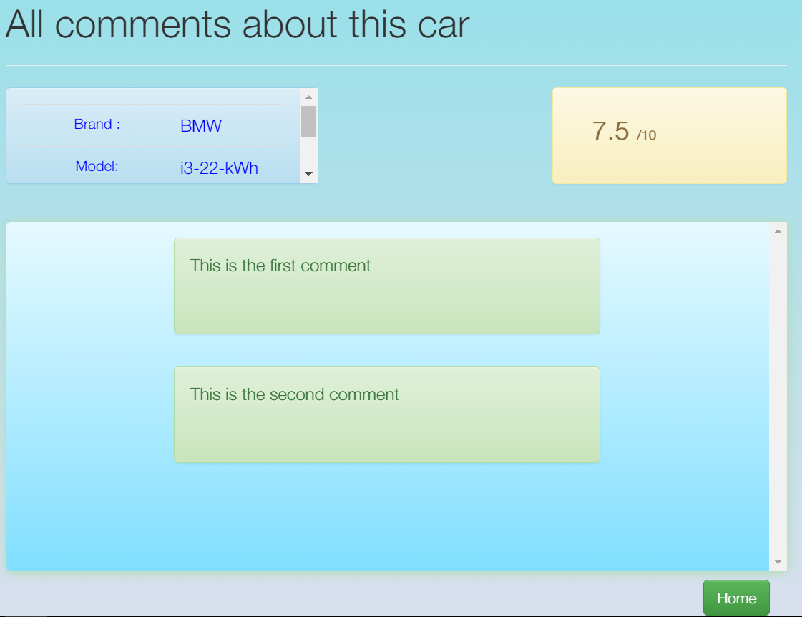Vous serez alors redirigé vers la page contenant tous les commentaires de votre cette voiture.

## Détails de votre compte :

Sur n’importe quelle page, vous pourrez cliquer sur votre nom et ainsi voir le résumé de votre compte :

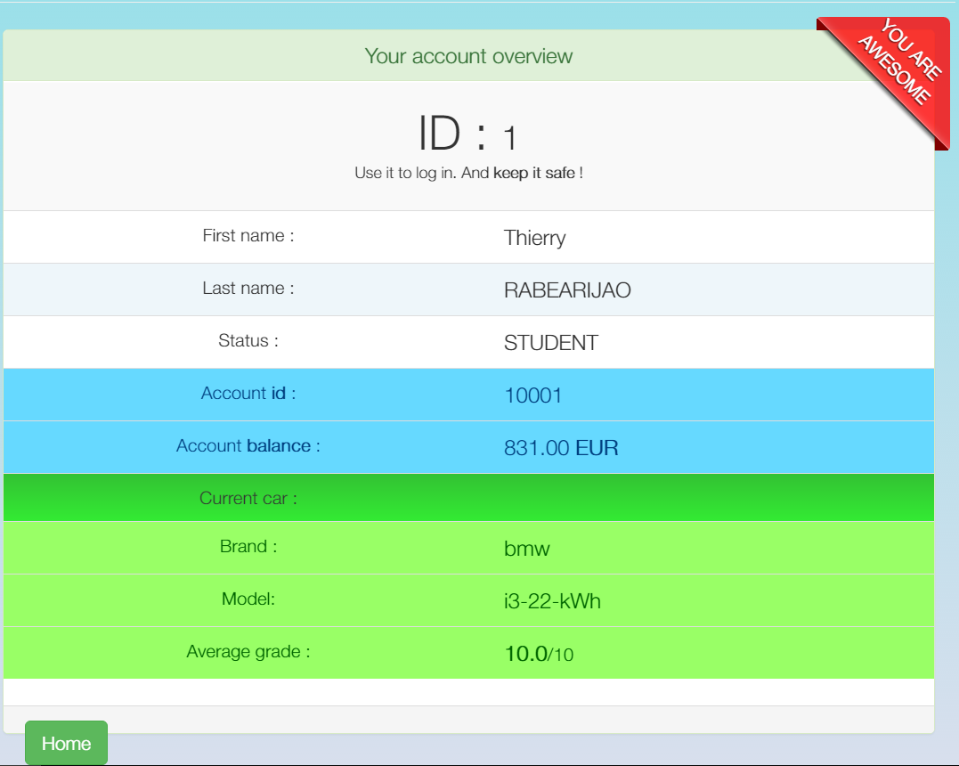

Vous y trouverez toutes les informations vous concernant :

* ID, nom, prénom, votre statut à l’université
* Les informations de votre compte bancaire
* Quelques informations sur votre voiture actuelle.

# Remerciement.

Nous vous remercions d’utiliser notre site de partage de voiture.